邯郸市涉县第三中学八年级物理《2.4能量》导学案(教科版)

课堂预习：
知识点1 一切物体都具有能量，不同运动形式对应不同能量
1.物质世界是个———————的世界，能量是与———————有关的物理量，不同的运动形态对着不同的———————形式。[来源:学。科。网Z。X。X。K]
知识点2 能量的种类
2.能量的形式是多样的，有———————、———————、———————、———————、———————、———————。
知识点3 能量之间可以转化，知道利用能量的过程就是能量转化的过程
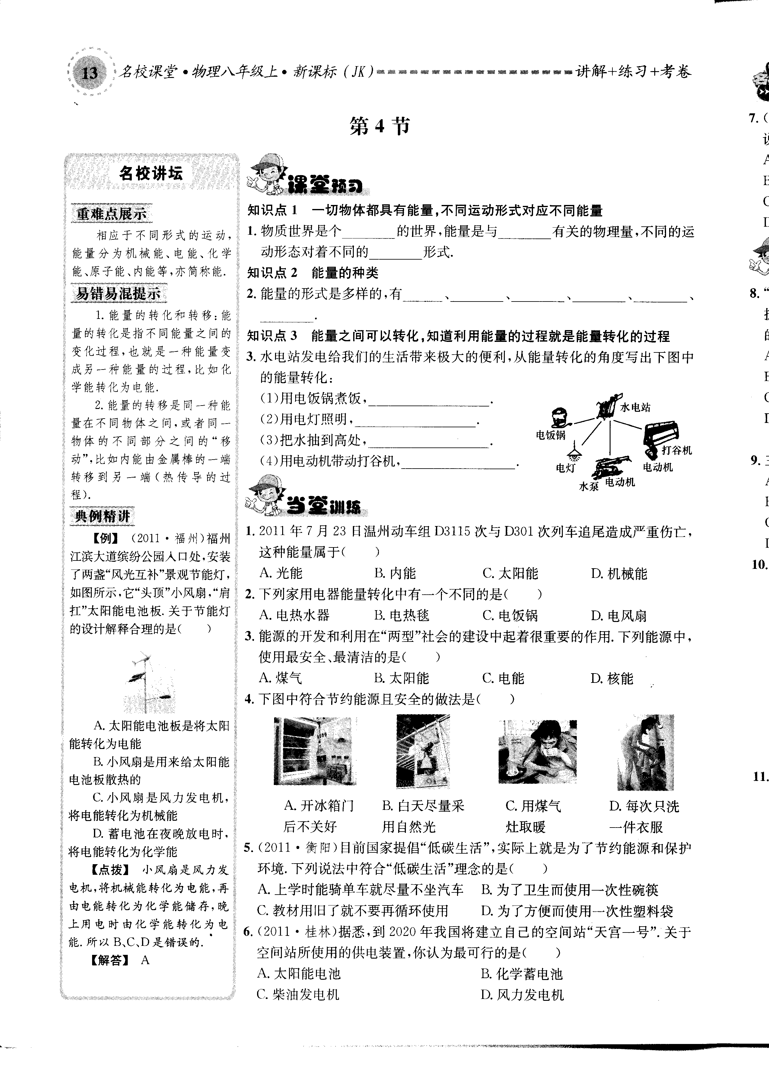
3.水电站发电给我们的生活带来极大的便利，从能量转化的角度写出下图中的能量转化：

（1）用电饭锅煮饭，———————————————————————————————————。
（2）用电灯照明，———————————————————————————————————。
（3）把水抽到高处，———————————————————————————————————。
（4）用电动机带动打谷机，———————————————————————————————————。
当堂测试：
1.2011年7月23日温州动车组D3115次与D301次列车追尾造成严重伤亡，这种能量属于（ ）
A．光能 B.内能 C.太阳能 D.机械能
2.下列家用电器能量转化中有一个不同的是（ ）
A．电热水器 B.电热毯 C.电饭锅 D.电风扇
3.能源的开发和利用在“两型”社会的建设中起着很重要的作用。下列能源中，使用最安全、最清洁的是（ ）
A．煤气 B.太阳能 C.电能 D.核能
4.下图中符合节约能源且安全的做法是（ ）

5.目前国家提倡“低碳生活”，实际上就是为了节约能源和保护环境。下列说法中符合“低碳生活”理念的是（ ）
A．上学时能骑单车就尽量不坐汽车
B.为了卫生而是用一次性碗筷
C．教材旧了就不要再循环利用
D.为了方便而使用一次性塑料袋
6.据悉，到2020年我国将建立自己的空间站“天宫一号”。关于空间站所使用供电装置，你认为最可行的是（ ）
A．太阳能电池
B.化学蓄电池
C．柴油发电机
D.风力发电机
7.太阳中蕴藏着无比巨大的能量，下列说法正确的是（ ）
A．太阳能是不可再生资源
B．太阳能的应用会严重污染环境
C．太阳能的应用具有广阔前景
D．太阳能不能转化成电能
课后作业：
8.“能源和环境”是全世界各国共同面临的问题，保护环境、节约能源要从我做起，下列说法需要改正的是（ ）
A．养成及时关掉水龙头和人走关灯的习惯
B．尽可能用太阳能热水器代替电热水器
C．及时将生活垃圾、废电池装着一起丢到垃圾箱
D．用洗脸水冲厕所，将废报纸、酒瓶等送到废品收购站
9.三峡水电站工作的能量转换时（ ）
A．内能转化为机械能
B．机械能转化为电能
C．电能转化为机械能
D．太阳能转化为电能
10.北京、上海等大城市都修建了地铁，设计者将站台建得比两侧高（如图），这样列车在制动前利用惯性通过一个倾角5度的梯形斜坡后停在站台，再启动后，通过另一侧的斜坡下驶到导轨，这一设计主要是为了（ ）
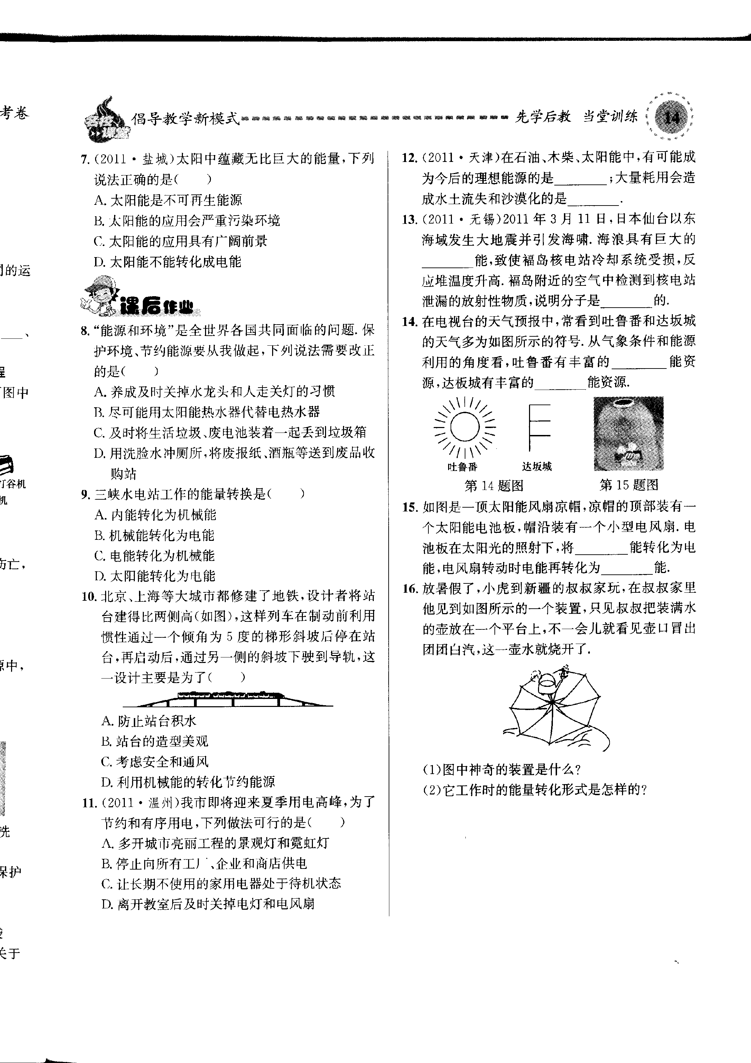
A．防止站台积水
B．站台的造型美观
C．考虑安全和通风
D．利用机械能的转化节约能源
11.我市即将迎来夏季用电高峰，为了节约和有序用电，下列做法可行的是（ ）
A．多开城市亮丽工程的景观灯和霓虹灯
B．停止向所有工厂、企业和商店供电
C．让长期不使用的家电用器处于待机状态
D．离开教室后及时关掉电灯和电风扇
12.在石油、木柴、太阳能中，有可能成为今后的理想能源的是———————；大量耗用会造成水土流失和沙漠化的是———————。
13. 2011年3月11日，日本仙台以东海域发生大地震并引发海啸。海浪具有巨大的———————能，致使福岛核电站冷却系统受损，反应堆温度升高。福岛附近的空气中检测到核电站泄漏的放射性物质，说明分子是———————的。
14.在电视台的天气预报中，常看到吐鲁番和达坂城的天气多为如图所示的符号。从气象条件和能源利用的角度看 ，吐鲁番具有丰富的———————能资源，达坂城有丰富的———————能资源。

15.如图是一顶太阳能风扇凉帽，凉帽的顶部装有一个太阳能电池板，帽沿装有一个小型电风扇。电池板在太阳光的照射下，将———————能转化为电能，电风扇转动时电能再转化为———————能。

16.放暑假了，小虎到新疆的叔叔家玩，在叔叔家里他见到如图所示的一个装置，只见叔叔把装满水的壶放在一个平台上，不一会儿就看见壶口冒出团团白汽，这一壶水就烧开了。
（1）图中神奇的装置是什么？
（2）它工作时的能量转化形式是怎样的？

